Braas Dachschmuck First-Spitze 55cm Kastanie

BMI Deutschland BRAAS

Eigenschaften

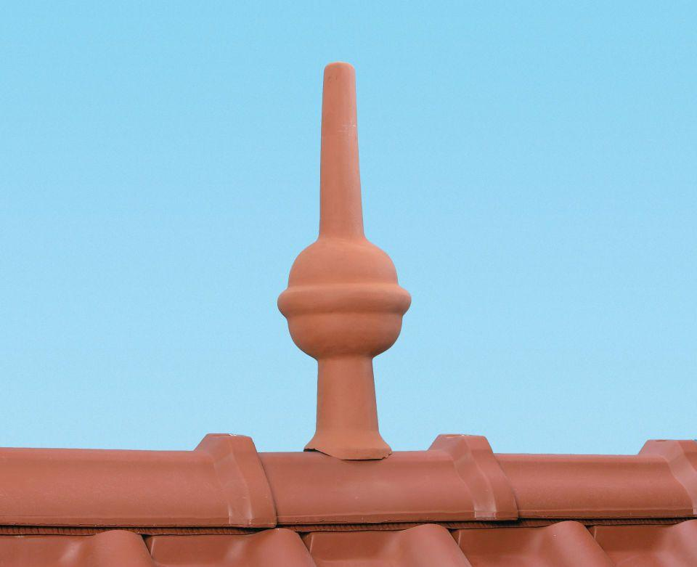

GTIN:

4015506245134

HAN:

07240206

Farbton

braun

Oberfläche

glasiert

Produkt

Dachspitze

Werkstoff

Ton

Breite (mm)

170,00

Höhe (mm)

550,00

Länge (mm)

170,00